Проєкти на конкурс «Парк в центрі міста»
Проєкт № 1
Периметр парку 600 метрів, він розбитий у формі квадрата, фонтан розташований у центрі парку, заважає такому розташуванню велосипедна парковка і кілька кіосків торгівельного майданчика, необхідно зменшити їхню площу або розташувати вздовж лівого й правого боків парку.
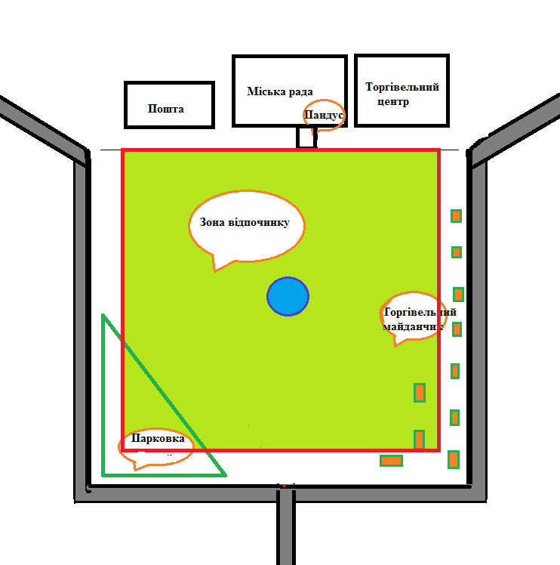

Проєкт № 2
Периметр парку 600 метрів, він розбитий у формі рівностороннього трикутника, у його центрі розташований фонтан. Форма вигідно підкреслює променеподібне розташування вулиць, велосипедна парковка і торгівельний майданчик не заважають будівництву й облаштуванню парку, пандус до адміністративної будівлі необхідно прибрати, він заважає біговим доріжкам.
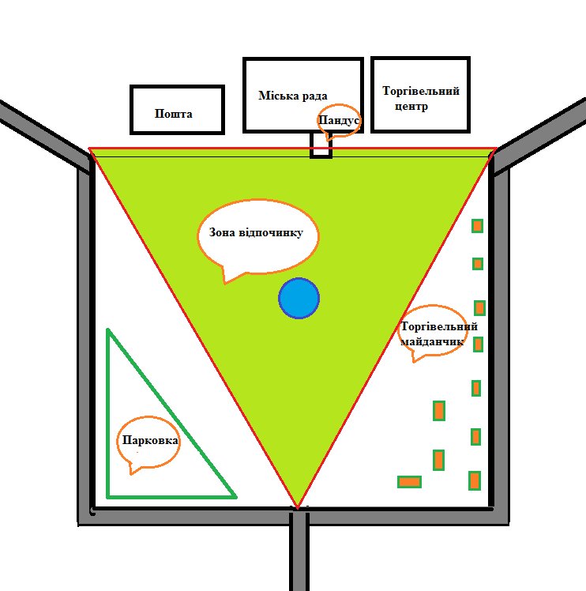

Проєкт № 3
Периметр парку 600 метрів, він розбитий у формі прямокутної трапеції, бічні сторони якої 140 м і 175 м. Фонтан займатиме місце ближче до краю парку й торгівельного майданчика. Заважає такому розташуванню велосипедна парковка, необхідно зменшити її площу або розташувати ближче до торгівельного майданчика.
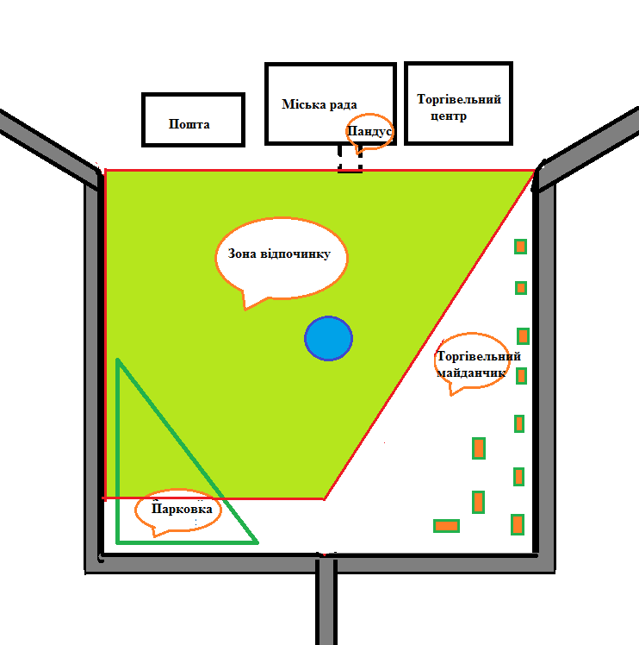

Зразок обчислення площі парку у формі квадрата:
Кожна сторона квадрата по 150 м.
Площа S=${150}^{2}=22500$ ($м^{2}$).

Зразок обчислення площі парку у формі рівностороннього трикутника:
Кожна сторона трикутника по 200 м, кути по 60˚.
Висота: 200sin60˚=200$\frac{\sqrt{3}}{2}$=100$\sqrt{3}≈173,2 \left(м\right).$ Площа $S≈\frac{200∙173,2}{2}≈$17320 ($м^{2}).$

Зразок обчислення площі парку у формі прямокутної трапеції:
Сума основ трапеції: 600-(140+175)=285 (м).
Площа $S=\frac{285∙140}{2}=19950$ ($м^{2}).$

